智能纪要：30-考试的训练方法 2026年1月18日
会议主题：30-考试的训练方法
上传时间：1月18号（周日） 18:59 （GMT+08）

智能纪要由 AI 生成，可能不准确，请谨慎甄别后使用

总结
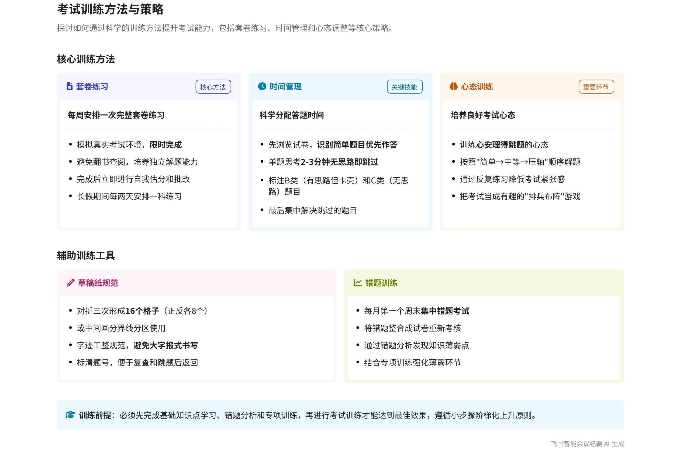
本次会议主要围绕考试训练的方法、节奏把控以及后续学习内容展开，为学员提供了系统的考试训练方案和学习规划，内容如下：
- 考试训练方法
- 套卷练习
- 模拟考试环境：说话人 1 提出，将套卷练习当成考试，在周末选一个科目，设定 1.5 - 2 小时的时间，准备好考试环境，定好闹钟，按考试流程完成试卷，之后进行自我估分和批改，以提高考试能力。
- 练习前提：必须完成基础知识点的训练和学习，进行穿透提取、错题分析专项训练后，再开展考试训练，效果更佳。
- 具体训练要点  - 跳题心态：训练心安理得地跳题，避免因跳题而产生心理负担。  - 排兵布阵：学会在考试中合理安排做题顺序，先简单后中等再难题，可回顾之前课程学习排兵布阵的方法。  - 草稿纸使用：草稿纸要规范使用，可对折三次得到 16 个格子，或中间画分界线、对折一次后标好题号，字要小且工整。  - 估分训练：做完试卷后养成立马估分的习惯，参考估分课程，通过估分复盘考试过程，优化考试流程。 | 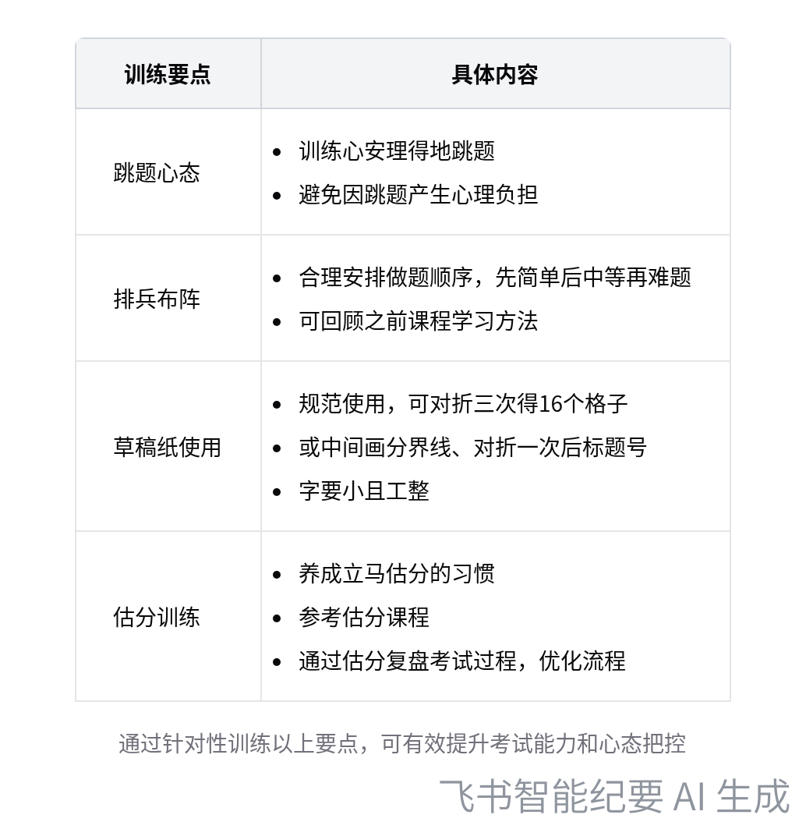  考试训练具体要点
- 考试节奏把控
- 整体节奏训练
- 浏览抢分：先浏览一遍试卷，将一眼能做出来的题目先做对抢分。
- 标注卡壳：思路有卡壳的题目直接标注（如 b 类或五角星），做完后再集中解决。
- 攻克难题：全部完成之后，再针对性做有卡壳的题目，最后攻克没有思路但有可能会做的题目。
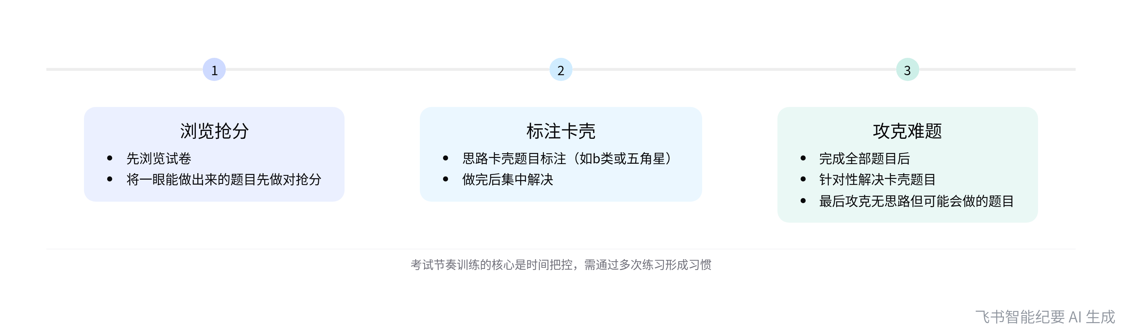
考试节奏训练步骤
- 时间安排
- 合理规划：考试节奏训练的核心是对时间的把控和运用，需根据试卷中会做和不会做的题目比例，针对性练习，找出自己做题的规律，合理安排 a、b、c 三类题目的时间。
- 灵活调整：做完试卷后，花 1 分钟大致查看 b、c、d 类题目的数量，根据剩余时间合理安排解决这些题目的时间。
- 后续学习内容
- 学科方法讲解：说话人 1 表示后续会讲解各个学科的考试学习方法，如语文、英语、数学等，帮助学员掌握不同学科的学习技巧。
- 学习建议：学员若忘记相关内容可多学多听，若仍做不到可寻求教练的帮助，教练会全程陪伴解决问题。
- 后续工作计划
- 日常训练：每周周末安排一次一科的考试练习，长假每两天安排一科。
- 错题训练：每月第一个周末，若校区未统一安排，可找老师将所有错题整合在一起进行考试训练。
- 持续学习：等待后续各个学科考试学习方法的课程讲解，并积极实践所学的考试训练方法。
[该类型的内容暂不支持下载]

智能章节
00:11 考试训练方法：每周进行套卷练习模拟考试
本章节主要讲解考试训练方法，指出最佳方式是套卷练习。现在很多孩子做套卷时当成作业，不限时、不会就翻书，导致训练不足。建议在周末选一个科目，营造考试环境，定好闹钟，按考试流程完整做完一张试卷，进行自我估分和批改，通过每周一张套卷练习提高考试能力，避免常见错误。
02:04 考试练习方法：跳题、排兵布阵及估分等
本章节主要介绍考试练习方法。一是训练跳题心态，让孩子能心安理得跳题；二是进行先简单中减压轴训练，学会排兵布阵应对考试，不懂可重温上节课内容；三是在平常作业和考试中都要做草稿纸练习，做法上节课已讲；四是经常用估分进行考试训练，并不断复盘考试过程。
03:06 考试训练安排及错题集中考试建议
本章节主要讨论考试训练安排。进行考试训练需先完成基础知识点训练、穿透提取及错题分析专项训练。每周末安排一科考试练习，长假每两天安排一科。此外，每月第一个周末可将错题集中进行考试训练，若校区未组织，也可找老师提出整合错题再考的需求。
04:56 考试跳题标准、草稿纸使用及题目攻克策略
本章节主要讨论了考试跳题标准及后续做题策略。考试时一道题思考2 - 3分钟没思路就先跳过，有思路先写思路，若卡壳再做2分钟，没思路也跳过，此过程依赖草稿纸分区。全部完成后，先针对性做卡壳题目，再攻克有思路但可能做不出的题目，采用类似错题分析ABC的逻辑，D类题目可放弃。
05:39 考试节奏训练方法及时间把控要点
本章节主要讲解考试节奏训练方法。先浏览试卷，做一眼能解的题抢分；思路卡壳的标注后跳过，待做完试卷再集中解决。要训练做题节奏，合理运用时间。完成试卷后花一分钟预估各类题数量，合理安排后续做题时间。考试节奏训练核心是把控时间，需针对性练习，找出自身做题规律。
07:44 草稿纸使用方法及书写规范建议
本章节主要围绕草稿纸的使用展开。可将草稿纸对折三次得8个格子，正反共16个；若觉得格子小，可中间画分界线或对折一次后自行标好题号。强调草稿纸使用要规范，字不能写太大，需工整，可刻意练习，当成语文题目按格子书写，避免草稿纸杂乱、不够用。
09:00 估分复盘作用及后续科目学习方法讲解
本章节强调做完估分练习后要养成立马估分的习惯，可参考估分课程，通过估分复盘考试问题、优化流程。若掌握了此前课程内容，已解决学习漏洞。后续还会讲解各科目考试的学习方法，如语文、英语、数学等。鼓励学员将学习方法落地，若有困难可寻求教练帮助。
[该类型的内容暂不支持下载]

关键决策
- 关键决策：采用套卷练习的方式进行考试训练，提高考试能力和心态把控。
- 问题：如何有效训练以提高考试能力和把控考试心态。
- 讨论方案：
- 说话人1提出每周周末选一个科目，按照考试流程完成一张试卷，进行自我估分和批改；长假每两天安排一科。
- 训练跳题心态，做到心安理得跳题；学会先简单后中等的排兵布阵；进行草稿纸练习；通过估分不断复盘考试过程。
- 完成基础知识点训练、穿透提取、错题分析专项训练后再进行考试训练。
- 每月第一个周末将错题整合起来进行考试训练。
- 考试时思考2 - 3分钟无思路的题目先跳过，有思路先写思路，卡壳只做2分钟，全部完成后再针对性解决。
- 训练考试节奏，先浏览试卷抢分，思路卡壳标注，最后集中解决不会的题目，合理安排各类题目时间。
- 规范草稿纸使用，字写小且工整。
- 养成立马估分的习惯，根据估分复盘优化考试流程。
- 决策依据：当前考试频率低，学生缺乏考试训练，通过上述方法可模拟考试环境，逐步提高考试能力。

- 其他决策：
- 后续会讲解各个学科的考试学习方法。
- 若学习方法落地有困难，可寻求教练帮助。
[该类型的内容暂不支持下载]

金句时刻
「考试的训练方法，就是每周一张套卷的练习。」
—— 说话人 1，明确了提高考试能力的核心训练方法，突出了套卷练习的重要性。

「不断练习跳题，就能做到心安理得地跳题。」
—— 说话人 1，针对考试中常见的跳题心态问题，给出了有效的解决思路，具有独特的洞察。

「考试节奏的训练核心是对时间的把控和运用，需针对性练习，找出做题规律，合理安排各类题目的时间。」
—— 说话人 1，精准概括了考试节奏训练的关键要点，对考生合理运用考试时间有重要指导意义。
[该类型的内容暂不支持下载]

相关链接
- 妙记：30-考试的训练方法
- 文字记录
- 30-考试的训练方法 2026年1月18日

